Н.В. Савельева, В.В. Тригук
БрГУ им. А.С. Пушкина (Брест, Беларусь)

Описание использующихся в БрГУ им. А.С. Пушкина (Брест, Беларусь)
информационных систем

На данном этапе основной массив используемых в БрГУ им. А.С. Пушкина информационных систем является собственной разработкой либо разработкой в сотрудничестве (программный комплекс «Абитуриент», Система автоматизации деятельности ЦИТ – совместно с Брестским государственным техническим университетом, «Паспорт студента» – с Главным информационно-аналитическим центром Министерства образования Республики Беларусь).
Программный комплекс «Абитуриент» используется как основа для ведения учета поступающих в университет и дальнейшей миграции этих данных в иные базы данных университета, такие как информационно-аналитическая система «паспорт студента», программный комплекс для изготовления электронных студенческих билетов и зачетных книжек, программа «Платник» и т.д. Кроме того, программный комплекс «Абитуриент» предоставляет возможность создания списков зачисленных абитуриентов по многим показателям (параметрам), характеризующим конкретного студента: фамилия, имя, отчество, пол, дата рождения, страна проживания, место рождения, адрес, телефон, гражданство, паспортные данные, тип оконченного учебного заведения, год окончания, иностранный язык, специальность, основание для зачисления в ВУЗ, вид конкурса при зачислении, село/город, наличие целевого направления, каким районом выдано целевое направление, номер дела, дата выдачи документов, вид финансирования, награждения, инвалидность, чернобыльская льгота, прохождение доуниверситетской подготовки, членство в БРСМ).
Модуль отчетности и списков позволяет формировать списки зачисленных абитуриентов по различным критериям, таким как группировка по изучаемому иностранному языку, по специальностям и факультетам; списки обучающихся за счет республиканского бюджета и на платной основе. Реализована возможность создания сводных экзаменационных ведомостей, ведомостей вступительных испытаний, списков рейтинга абитуриентов и т.д.
Модуль онлайн-статистики представляет собой утвержденную Министерством образования Республики Беларусь форму показа текущей статистики-рейтинга подачи заявлений абитуриентами. Модуль располагается на поддомене abt.brsu.by и доступен только во время проведения вступительной кампании. Статистика-рейтинг представлена в виде таблиц: группа таблиц для специальностей заочной и очной формы обучения, каждая из которых делится на таблицы для 10, 100-балльной систем оценки.
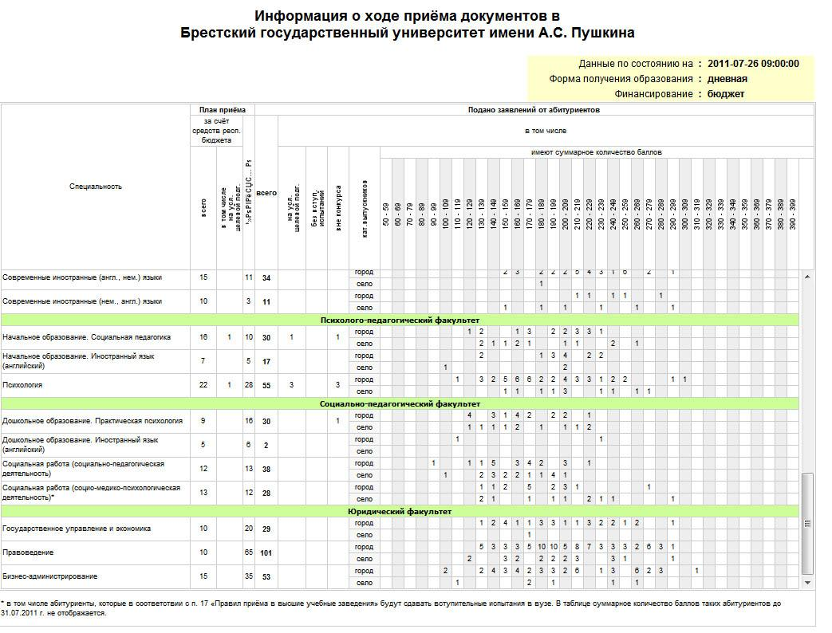
Рисунок 1 – Система «Абитуриент», модуль онлайн-статистики

Программа «Платник» предназначена для ведения учета платежей за обучение и контроля за своевременной оплатой, позволяет учитывать сведения о льготах по оплате обучения, кредитах, обучении за счет организаций, учёта платежей обучающихся иностранных граждан. Программа «Платник» работает с платежами в белорусских рублях, так и в валюте.
В программе «Платник» есть возможность формировать следующие отчеты:
- о студентах, имеющих задолженность по оплате обучения;
- о студентах, которые являются иностранными гражданами;
- о студентах, обучающихся за счет организаций;
- о студентах, взявших кредит на оплату обучения;
- о студентах, имеющих льготы по оплате обучения;
- о платежах за обучение за указанный период;
- о платежах иностранных граждан за обучение за указанный период.
В отчетах можно устанавливать фильтры (условия отбора) на все поля, а также предусмотрена возможность выбора полей(столбцов), которые будут выводиться на печать. Отчеты можно формировать по состоянию на указанную дату, что дает возможность анализировать данные во времени, отслеживать определенные тенденции.
Программа позволяет «вести» студента от зачисления до выпуска, отслеживая его статус, привязанный к датам и событиям (зачисление, перевод на следующий курс, переход на другую специальность, академический отпуск, отчисление, выпуск), после окончания обучения записи о студенте перемещаются в архив.
Данные о зачисленных на платной основе студентах импортируются из базы данных «Абитуриент».
Программа включает следующие справочники: «Платники», «Факультеты», «Специальности», «Схемы оплаты», «Тарифы оплаты обучения», «Гражданства», «Валюты», «Организации», «Банки», «Платежи», «Стоимость обучения», «Сроки оплаты», «Льготы», «Зачисление», «Перевод на следующий курс», «Академический отпуск», «Отчисление», «Выпуск».
Информационно-аналитическая система «Паспорт студента» является наиболее полным источником данных о студентах. Основные данные о студентах используются из базы данных «Абитуриент». Расширенные данные, такие как информация об образовании и проживании до поступления в университет, данные о регистрации, полные данные паспорта и т.д. вносятся при помощи расширенного модуля. Вход в систему строго авторизированный, каждый пользователь, а это представитель от каждого деканата, имеет свои идентификационные данные, которые позволяют войти в систему и редактировать только данные студентов своего факультета. На данный момент база данных проходит процесс заполнения и, в перспективе, после разработки модулей (к примеру, модуля статистики, модуля отчетности и т.д.), ее можно использовать в качестве источника данных для образовательного портала университета.
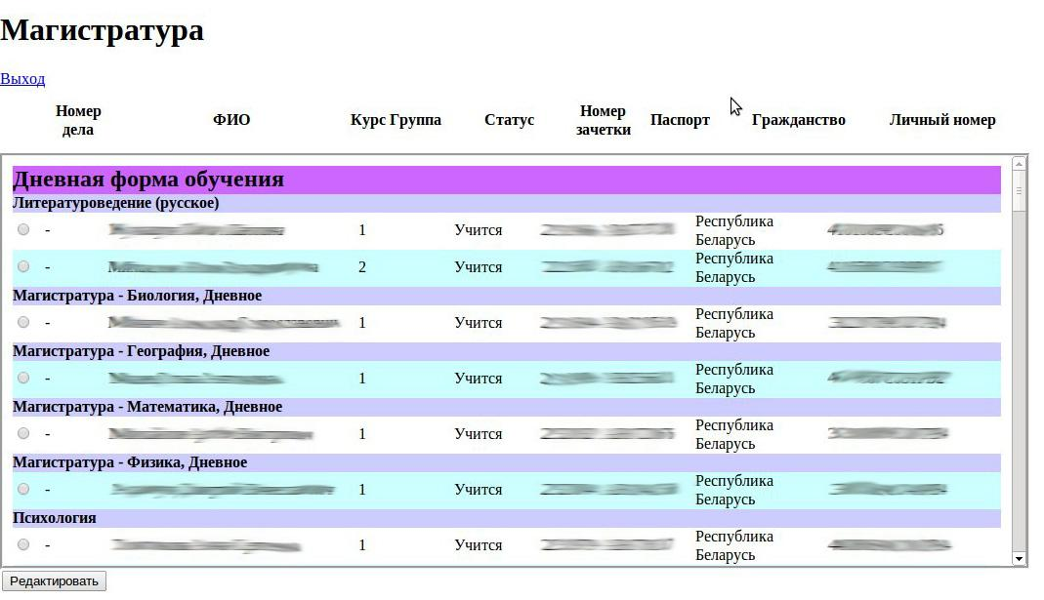

Рисунок 2 – Система «Паспорт студента», web-интерфейс

Автоматизированная система документооборота «Сигма» – это программная система, которая предназначена для автоматизации делопроизводства, и направлена на улучшение качества документооборота и реализацию мер по укреплению исполнительской дисциплины. Система позволяет обеспечить автоматизацию деятельности отдела документационного обеспечения Университета, и осуществлять ежедневный контроль за своевременным исполнением поручений руководства с одновременным исполнением таких функций, как:
- регистрация поступающей корреспонденции, включая письма и обращения граждан, с последующим направлением ее на рассмотрение руководству университета либо структурных подразделений;
- регистрация исходящей корреспонденции, в т.ч., внутренних документов, устных поручений;
- регистрация документов внутри университета, включая резолюции, отметки об исполнении, согласования (визирования) документов и т.п.;
- списание документов в дело в соответствии с принятой в университете номенклатурой дел;
- осуществление контроля за своевременным исполнением документов и письменных поручений руководства;
- проверка правильности и своевременности исполнения заданий;
- получение статистики.
Система «Сигма» решает следующие задачи:
- сопровождение установленного в университете порядка документооборота;
- облегчение операций по обработке документов;
- регистрация входящих, исходящих и внутренних документов, отчетов об их исполнении;
- регистрация движения документов между подразделениями и должностными лицами, включая движение оригиналов и копий документов;
- проведение по массиву всех зарегистрированных документов поисковых операций с целью отбора требуемых документов по различным критериям, в том числе, в целях контроля исполнения документов.

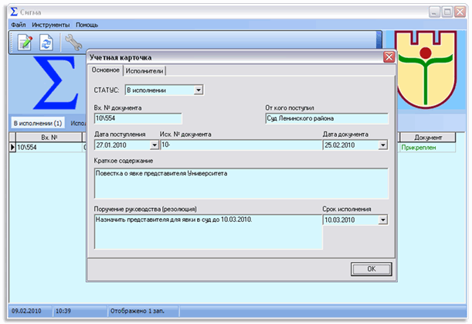

Рисунок 3 – Система «Сигма»

Система автоматизации деятельности ЦИТ предназначена для автоматизации процесса выполнения заявок IT-персонала предприятия, формирования отчетности выполненных работ и учета рабочего времени, автоматизации учета материальных ценностей, подлежащих ремонту и техническому обслуживанию.
Имеется возможность быстрого предоставления необходимых отчетных документов, а также использование данной системы в целях контроля за деятельностью IT-персонала.
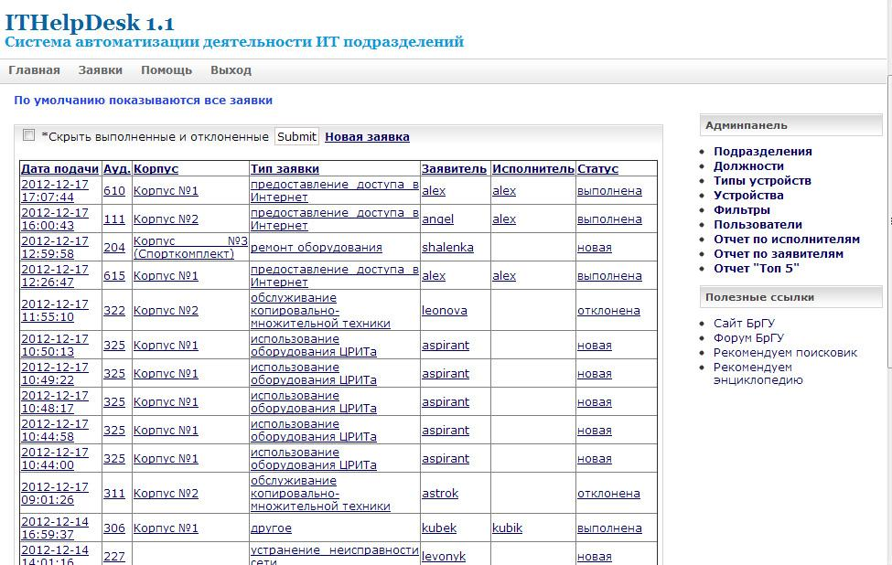

Рисунок 4 – Система автоматизации деятельности ЦИТ

Система учета заявок на использование мультимедийного оборудования представляет собой web-сайт, в котором реализована возможность добавления заявки на использование преподавателями математического факультета мультимедийного оборудования. Реализована авторизация через подключение базы пользователей домена математического факультета.

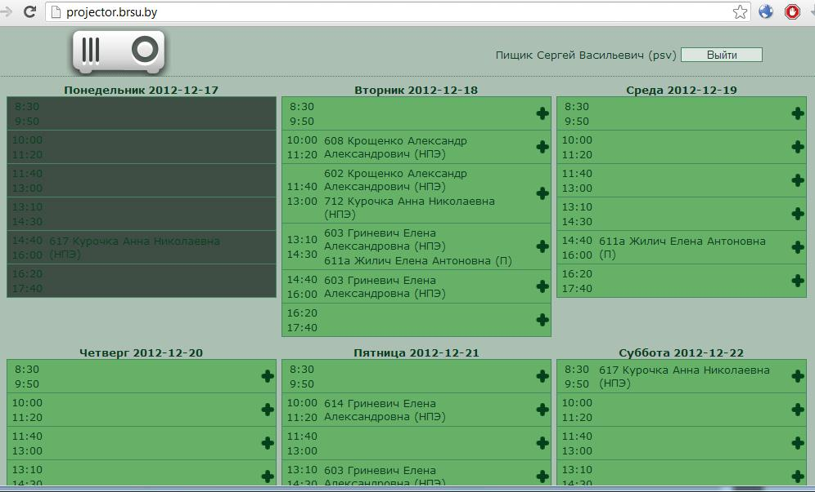

Рисунок 5 – Система учета заявок на использование мультимедийного оборудования

Система автоматизации распределения нагрузки кафедр позволяет автоматизировать распределение нагрузки, закрепленной за кафедрой. Для каждого преподавателя задается два вида дисциплин: главные и остальные. Главные дисциплины – это те дисциплины, которые полностью может вести преподаватель (лекции, практические и лабораторные занятия). Остальные дисциплины – это те дисциплины, которые может вести либо практические, либо лабораторные занятия. Для каждой должности задается норма часов на ставку (доцент, профессор, заведующий, старший преподаватель, преподаватель). Приложение позволяет перемещать дисциплины после распределения нагрузки от одного преподавателя к другому по частям. Имеется возможность экспорта нагрузки в MS Excel. Также это приложение позволяет осуществлять учет проведенных занятий.

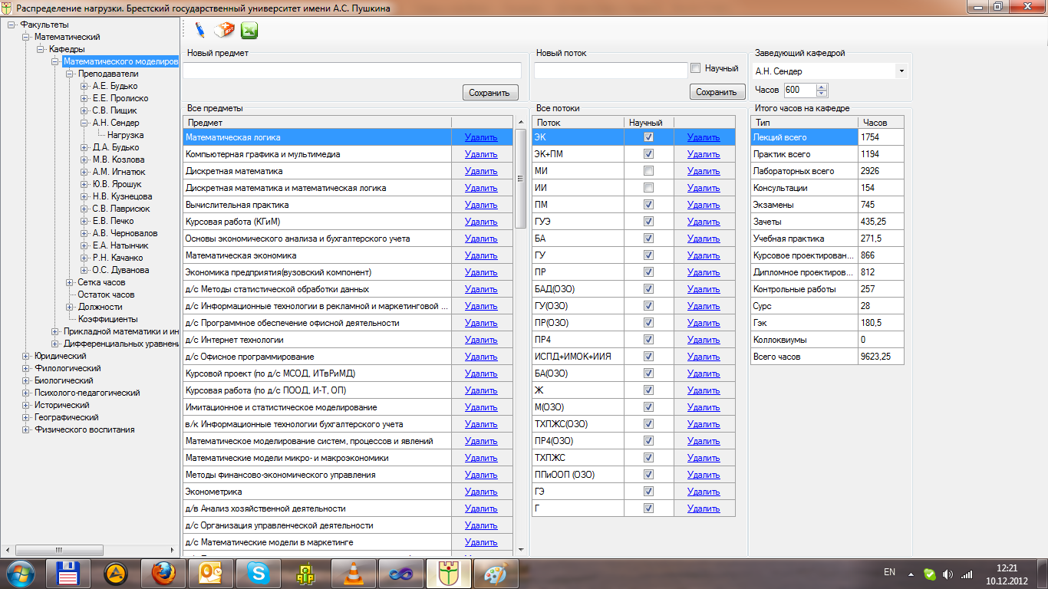

Рисунок 6 – Система автоматизации распределения нагрузки кафедр

Пакет «Система учета печати» представляет собой базу данных копировально- множительной техники университета. Предназначен не только для ведения учета самих единиц копировально-множительной техники, а также для учета заправок, ремонта и прочего технического обслуживания. Имеется система учета лимита заправок, которая привязана к структурным подразделениям.
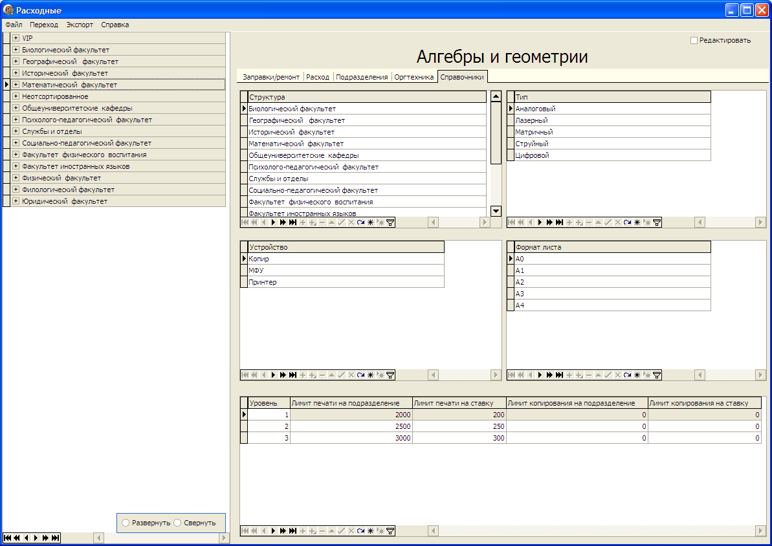

Рисунок 7 – Система учета печати

Система интерактивного учета рабочего времени подразделения используется как веб-ресурс интерактивного учета рабочего времени. Вся информация о сотрудниках подразделения хранится в базе данных MySQL.
Каждому сотруднику подразделения предоставляется доступ к базе с целью ознакомления с табелями учета рабочего времени данного подразделения. Здесь же автоматически генерируется версия табеля для печати, которая соответствует нормативным нормам, принятым в университете. Пользователь с правами администратора получает возможность добавления, удаления табелей учета рабочего времени за необходимый период времени. Так же ведется интерактивное слежение за сроками истечения контрактов сотрудников. Если до истечения контракта остается меньше трех месяцев, соответствующий сотрудник-пользователь получает уведомление.
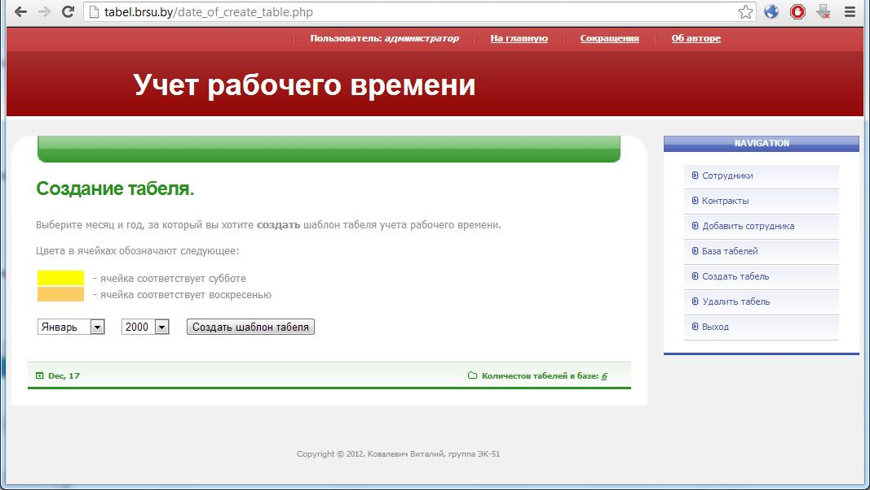

Рисунок 8 – Система интерактивного учета рабочего времени подразделения

«Дистанционная система сопровождения авторских курсов» - проект представляет собой веб-приложение – систему управления учебным процессом в дистанционной и/или очной форме, включающей в себя следующий функционал: формирование структуры и материалов учебной документации дистанционного курса, возможности дистанционного общения, мониторинг успеваемости академической группы в целом и каждого студента в отдельности. Система готова к использованию, но постоянно совершенствуется.

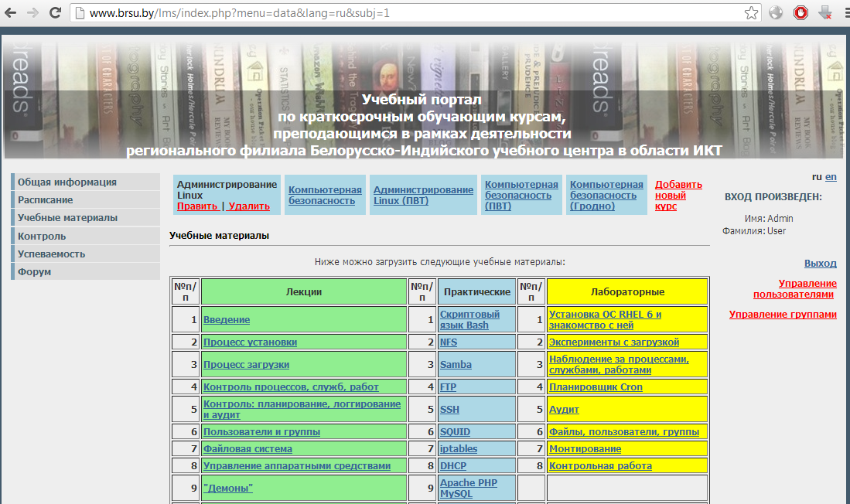

Рисунок 9 – Дистанционная система сопровождения авторских курсов

Из сторонних разработок следует отметить следующие.
«Программный комплекс для изготовления электронных студенческих билетов и зачетных книжек» (разработчик — БГУ) позволяет добавлять в существующую базу данных не только основные данные о студенте, но с использованием установленного периферийного оборудования оцифровывать и вносить в базу данных подпись и фотографию студента. Модуль печати программного комплекса обладает редактируемыми шаблонами и подключением к централизованной базе данных.
Система дистанционного образования «Moodle» - известная в образовательных кругах свободно распространяемая система дистанционного образования.
Главный недостаток существующей ситуации с применением перечисленных информационных систем – их фрагментированность, нацеленность на определенный узкий круг задач. Во многих из них содержится в различных формах одна и та же базовая, необходимая для функционирования университета, информация – сведения о структуре университета, информация о работниках, абитуриентах, учащихся, выпускниках и т. д. Для успешного функционирования перечисленного комплекса требуется постоянная синхронизация баз данных, приведение их содержания к актуальному виду.
По нашему мнению, система университетского менеджмента должна быть единым комплексом, база данных которого не будет содержать дублирующихся элементов. Поскольку такая система, несомненно, окажется весьма масштабной, при ее проектировании каждому модулю или функциональной возможности необходимо назначить приоритет. Разработка должна вестись постепенно, с реализацией возможностей системы в порядке убывания приоритета.
Считаем, что предпочтение должно отдаваться свободным технологиям и фреймворкам с открытыми исходными текстами, сама система также должна быть лицензирована как ПО с открытыми исходными текстами. Подобный подход позволит при разработке задействовать силы сторонних заинтересованных разработчиков (например, из других вузов), а также компенсирует проблему «текучести» IT-кадров (разработчиков).

